Школа: Октябрьская СШ

Раздел: 7.3А Взаимное расположение прямых
Дата:«____»____________20___г. |  |  | ФИО учителя: Науман Л.И.
Класс: 7 класс. |  |  | Количество присутствующих: 9  отсутствующих: 0
Тема урока: |  |  | Неравенство треугольника
Цели обучения, которые достигаются на данном уроке (ссылка на учебную программу):
7.1.1.20
знать соотношение между сторонами и углами треугольника и применять его при решении задач;
7.1.3.1
знать и применять неравенство треугольника
Цели урока: |  | - формулировать соотношение между сторонами и углами треугольника и применять его при решении задач;  - применять неравенство треугольника при решении задач;
Критерии успеха |  | - формулирует соотношение между сторонами и углами треугольника и применяет его при решении задач;  - применяет неравенство треугольника при решении задач
Привитие  ценностей |  | Ценности, основанные на национальной идее «Мәңгілік ел»: казахстанский патриотизм и гражданская ответственность; уважение; сотрудничество; труд и творчество; открытость; образование в течение всей жизни.
Межпредметные  связи |  | Взаимосвязь с предметами: самопознание, информатика, естествознание, музыка.
Навыки  использования  ИКТ |  | На данном уроке учащиеся используют ИКТ
Предварительные  знания |  | учатся строить высказывание в соответствие с задачами коммуникации;
Ход урока
Этапы урока | Запланированная деятельность на уроке |  |  |  |  | Ресурсы
Начало урока  2 мин  3 мин | . Приветствует учащихся, проверяет готовность к уроку, желает успеха. Для создания психологической атмосферы проводит игру «Расскажи мне обо мне», а также делятся на группы  С помощью приема «Карта бита» осуществляет проверку знаний учащихся.  . 1.Какие из прямых m, n, p, изображенных на рисунке, являются параллельными? Ответ объясните.  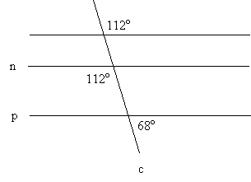  Вопрос: существуют ли другие варианты ответов?  2.Один из углов при параллельных прямых и секущей равен 110^{о}.  Вычислите остальные углы.  Вопросы:  1. Сторона прямоугольного треугольника, лежащая против прямого угла, называется (гипотенузой).  2. Стороны прямоугольного треугольника, заключающие прямой угол называются (катетами).  3. Если все три угла треугольника острые , то он называется : ?  4. . В равнобедренном треугольнике две стороны (равны)  5. Если два угла треугольника равны, то треугольник (равнобедренный).  6. Внешний угол треугольника равен сумме двух углов треугольника не (смежных ) с ним.  7. Если одни из углов треугольника тупой то треугольник называется (тупоугольный).  8. Чему равна градусная мера третьего угла треугольника, если два других угла равны 60 градусов и 20 градусов?(сто)  9. В треугольнике против меньшего угла лежит меньшая (сторона).  10. В равнобедренном треугольнике углы при основании (равны)  11. В треугольнике против большей стороны лежит (больший) угол  г и п о т е Н у з о й  к а т Е т а м и  о с т Р о у г о л ь н ы й  р А в н ы  р а В н о б е д р е н н ы й  с м Е ж н ы х  т у п о у г о л ь Н ы й  С т о  с Т о р о н а  р а В н ы  б О л ь ш а я  У: Ребята, какое слово выделено в кроссворде (неравенство). Немного позже сегодня на уроке мы с вами узнаем где это слово используется. |  |  |  |  | Презентация  слайд
Критерии успеха | Учиться сопоставлять, анализировать, обобщать, ставить и разрешать проблемы
Середина урока  7 мин  8 мин  8 мин | возьмите кусочки полосок зелёного цвета и сложите на парте из них треугольник, а затем сложите треугольник из красных полосок. Что скажите ( из красных не получается), а почему? ( ребята делают вывод, что 11см больше, чем 5+4, а нужно наоборот) Входе решения этой задачи учащиеся должны прийти к тому ,что не всегда можно построить треугольник.  Возникает вопрос:  -А всегда ли существует треугольник?  Оказывается, что треугольник существует не всегда.  -А когда же он существует?  Сегодня мы и решим эту проблему.  Итак, сегодня на уроке рассмотрим теорему о неравенстве треугольника и найдем применение при решении задач; Будем совершенствовать навыки при решении задач на применение теоремы о соотношениях между сторонами и углами треугольника.  существует ли треугольник?  а). АВС со сторонами 9см, 5см, 6см.  б). АВС со сторонами 5см,3см,2см.  Ребята по группам изучают доказательство теоремы:  Теорема: Каждая сторона треугольника меньше суммы двух других сторон.  -Что нам дано? (строим треугольник АВС)  -Что нам нужно доказать?  На доске и в тетрадях.  B Дано: АВС  Доказать: АВ<АС+СВ  A C  Доказательство.  Для доказательства теоремы предлагаю сделать дополнительные построения: 1) продолжить сторону АС,  2) на продолжении отложить отрезок СД, равный стороне СВ.  -Как вы думаете, что напрашивается?  C  B  A  D  -Что вы видите на рисунке?  -Какие выводы можно сделать?  -Давайте, сравним <2 и <АВД.  -Какая из сторон меньше? Почему?  1  A  C  D  B  2  -Из каких отрезков состоит отрезок АД?  Значит, АВ<АС+СД  АВ<АС+ВС  -Итак, опять вернемся к нашим первым задачам и проверим, существует ли треугольник.  а). АВС со сторонами 9см, 5см, 6см.  9 < 5+6, 5 < 9+6, 6 < 9+5 (да)  б). АВС со сторонами 5см,3см,2см.  5 < 3+2 (нет)  Ребятам предоставляется несколько треугольников, (два из которых не существуют), с помощью неравенства треугольника найти их.  Задача 1. Стороны треугольника 12, 18, 8. Найти меньший угол треугольника.  Задача 2. Углы треугольника 64⁰,74⁰. Найти меньшую сторону.  Задача 3. В равнобедренном треугольнике один из углов равен 100⁰. Найти остальные углы треугольника.  Проверка:1).меньший угол лежит против стороны длиной 8.  2)меньшая сторона лежит против угла в 42⁰  3) 40⁰и 40⁰  Проверка:1).меньший угол лежит против стороны длиной 8.  2)меньшая сторона лежит против угла в 42⁰  3) 40⁰и 40⁰  Задача №1 Два внешних угла при разных вершинах равны. Периметр треугольника равен 74 см, одна из его сторон 16 см. Найдите две другие стороны треугольника”.  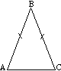  Дано: АВС – равнобедренный, РАВС = 74 см,  1 случай: АВ= ВС = 16см то ВС=74 – (16+16)=42см  2 случай: АС = 16 см.  Найти: АВ, ВС, АС.  На 3: № 248(а)  Решение 3 < 1+2 (н);  2 < 1+3  На 4 и 5: № 250  Решение: АС= 7см, АВ=3см, ВС=3см,  7< 3+3 (н)  Пусть АС= 3см, АВ=7см, ВС=7см,  3< 7+7; 7 < 3+7, 7 < 3+7  Парная работа  Решите задачу, применив неравенство треугольника.  Аргументируйте свой ответ.  (после выполнения задания, заслушать мнение каждой группы)  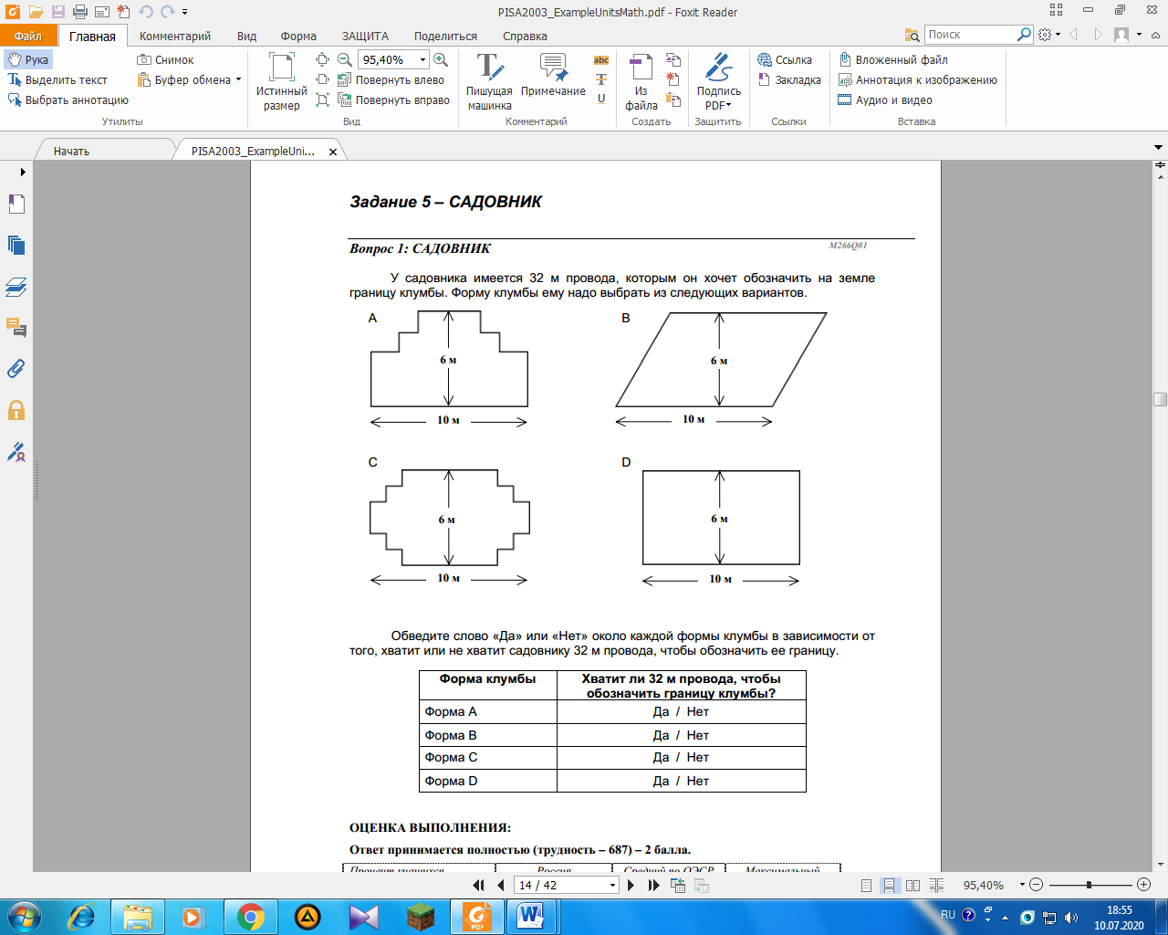  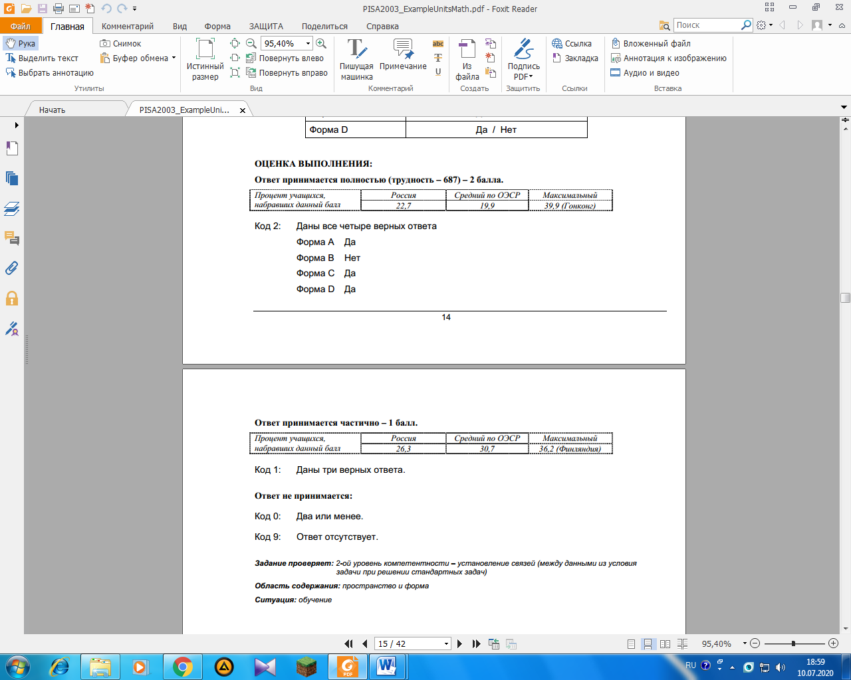 |  |  |  |  | Учебник:  Рабочая тетрадь:  Рабочий лист  Слайды  Карточки  Сборник ПИЗА – 2003г
Критерии успеха | учатся составлять план действий; понимают, что уже освоено и чему предстоит научиться.
Конец урока  9 мин  3 мин | . . С помощью метода «Толстые и тонкие вопросы» проводит закрепление урока.  - Работа в группах  Задание 2. Какие треугольники не существуют?  Проверка с помощью презентации.  - Интерактивные задания  Задание 3. Найти треугольники, которые не существуют (щелкните по ним мышкой)  - 12, 18, 8  - 6, 14, 7  - 4, 11, 7  - 9, 8, 14  Задание 4. Найти лишние треугольники (щелкните по ним мышкой)  - 12, 12, 8  - 16, 8, 8  - 125, 125, 255  - 9, 9, 16  Д/З. Придумать сказку на тему «Неравенство треугольников»  Рефлексия  - что нового я узнал(а)?  - что осталось непонятным ?  - какие идеи на сегодняшнем уроке у меня зародились?
Критерии успеха | Умеют по группам разрабатывать правила задание и анализируют работу и исправляют ошибки, проводят самооценку
Дифференциация  Каким образом Вы планируете оказать больше поддержки? Какие задачи Вы планируете поставить перед более способными учащимися? |  |  |  | Оценивание  Как Вы планируете проверить уровень усвоения материала учащимися?  Используйте данный раздел для записи методов, которые Вы будете использовать для оценивания того, чему учащиеся научились во время урока. | Здоровье и соблюдение техники безопасности  Здоровьесберегающие технологии.  Используемые физминутки и активные виды деятельности.
 |  |  |  | К концу урока учащиеся должны уметь:  - тожедлина?  Проведите работу по самооцениванию учащихся спомощью Лестницы успеха в рабочей тетради. | №1:  Одолела вас дремота… Шевельнуться неохота?  Ну-ка, делайте со мною упражнение такое:  Вверх, вниз потянись, окончательно проснись.  Руки вытянуть пошире – раз, два, три, четыре, пять.  Наклониться – три, четыре – и на месте поскакать.  На носок, потом на пятку, все мы делаем зарядку.  №2  Мы считали – и устали,  Дружно все мы тихо встали.  Ручками похлопали, раз, два, три.  Ножками потопали, раз, два, три.  Сели, встали, встали, сели  И друг друга не задели.  Мы немножко отдохнем  И опять считать начнем.  Выше руки! Шире плечи!  Раз, два, три! Дыши ровней!  От зарядки станешь крепче,  Станешь крепче и сильней.

